16.06.2016
420
На основании статей 8, 42, 43, 45, 46, 56, 57 Градостроительного кодекса Российской Федерации, статей 11, 33 Правил землепользования и застройки города Перми, утвержденных решением Пермской городской Думы от 26 июня 2007 г. № 143, с учетом протокола публичных слушаний от 29 марта 2016 г., заключения о результатах публичных слушаний от 05 апреля 2016 г. № 94

администрация города Перми ПОСТАНОВЛЯЕТ:
1. Утвердить прилагаемые:
1.1. проект планировки территории, ограниченной ул.Переселенческой, ул.Гатчинской, ул.Подлесной, ул.Углеуральской в Дзержинском районе города Перми (далее – проект планировки территории);
1.2. проект межевания территории, ограниченной ул.Переселенческой, ул.Гатчинской, ул.Подлесной, ул.Углеуральской в Дзержинском районе города Перми (далее – проект межевания территории).

2. Признать утратившими силу:

2.1. решение Исполнительного комитета Пермского городского Совета народных депутатов от 24 ноября 1983 г. № 480 «Об утверждении проекта
детальной планировки жилых районов Парковый и Железнодорожный» в части территории, ограниченной ул.Переселенческой, ул.Гатчинской, ул.Подлесной, ул.Углеуральской в Дзержинском районе города Перми;

2.2. постановление администрации города Перми от 25 декабря 2012 г.
№ 103-П «Об утверждении документации по планировке территории (проект планировки территории, проект межевания территории) в Дзержинском районе города Перми» в части территории, ограниченной ул.Переселенческой, ул.Гатчинской, ул.Подлесной, ул.Углеуральской в Дзержинском районе города Перми.
3. Департаменту градостроительства и архитектуры администрации города Перми разместить настоящее постановление в информационной системе обеспечения градостроительной деятельности города Перми.
4. Функциональным и территориальным органам, функциональным подразделениям администрации города Перми в своей деятельности руководствоваться утвержденными проектом планировки территории и проектом межевания территории.
5. Настоящее постановление вступает в силу с даты официального опубликования в печатном средстве массовой информации «Официальный бюллетень органов местного самоуправления муниципального образования город Пермь».
6. Управлению по общим вопросам администрации города Перми обеспечить опубликование постановления в печатном средстве массовой информации «Официальный бюллетень органов местного самоуправления муниципального образования город Пермь».
7. Контроль за исполнением постановления возложить на заместителя главы администрации города Перми-начальника департамента градостроительства
и архитектуры администрации города Перми Ярославцева А.Г.

Глава администрации города Перми Д.И. Самойлов

УТВЕРЖДЕН
постановлением администрации
города Перми
от 16.06.2016 № 420

ПРОЕКТ ПЛАНИРОВКИ
территории, ограниченной ул.Переселенческой,
ул.Гатчинской, ул.Подлесной, ул.Углеуральской
в Дзержинском районе города Перми

I. Положение о размещении объектов капитального строительства федерального, регионального значения или местного значения Пермского городского округа, а также характеристиках развития систем транспортного обслуживания, необходимых для развития территории

Цели и задачи документации по планировке территории

Документация по планировке территории подготовлена в целях выделения элементов планировочной структуры.

II. Положения о размещении объектов капитального строительства. Характеристика планируемого развития территории

2.1. Элементы планировочной структуры.

Таблица 1
№ | Наименование элемента планировочной структуры | Площадь, га
1 | Квартал с многофункциональной жилой  застройкой | 7,58

2.2. Положения в отношении характеристики и параметров объектов транспортной инфраструктуры.
Планировочные решения по развитию объектов транспортной инфраструктуры обеспечивают условия для движения через планируемую территорию, доступность объектов и рекреационных зон на территории района, качественное преобразование сети квартальных улиц.
Виды улиц и дорог по функциональному назначению и расположению
в планировочной структуре города Перми в соответствии с Генеральным планом города Перми, утвержденным решением Пермской городской Думы от 17 декабря 2010 г. № 205, их параметры и характеристики приведены в таблице 2 и отображены на соответствующих чертежах.

Таблица 2
№ | Виды улиц по назначению | Виды улиц  по расположению  в планировочной структуре города | Наличие линий  городского общественного транспорта | Наименование улиц | Обозначение сечений улиц | Ширина профиля,  м
1 | 2 | 3 | 4 | 5 | 6 | 7
1 | Улицы квартальные | обычные, стандартные | нет | ул.Гатчинская | 1-1 | 27,0
2 | Улицы районные | продольные | нет | ул.Переселен-ческая | 2-2 | 35,0
3 | Улицы районные | радиальные | нет | ул.Углеураль-ская
4 | Улицы общегородские | продольные | с автобусной линией | ул.Подлесная

2.3. Перечень планируемого размещения объектов капитального строительства федерального, регионального, местного значения и характеристики планируемого развития.
Размещение объектов капитального строительства федерального, регионального значения не планируется.

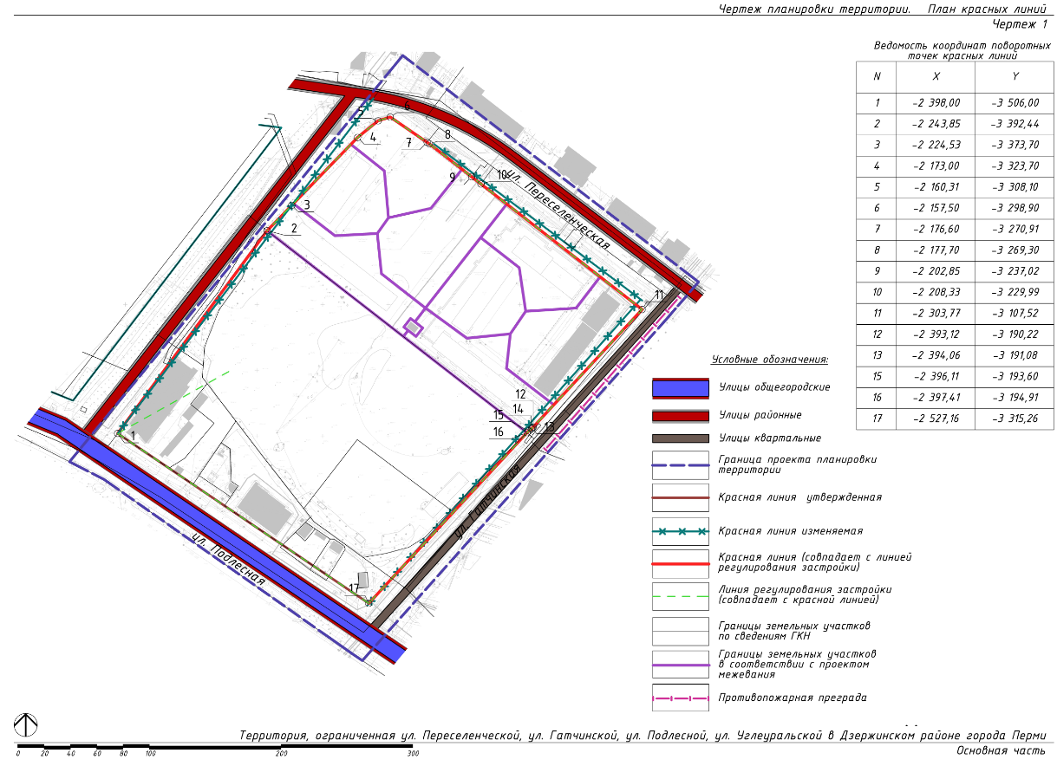
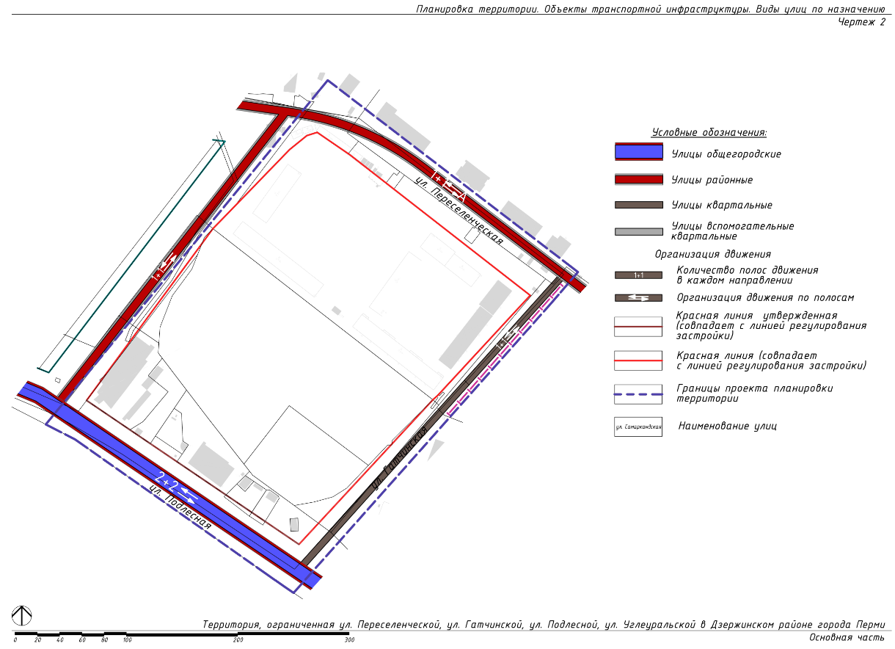
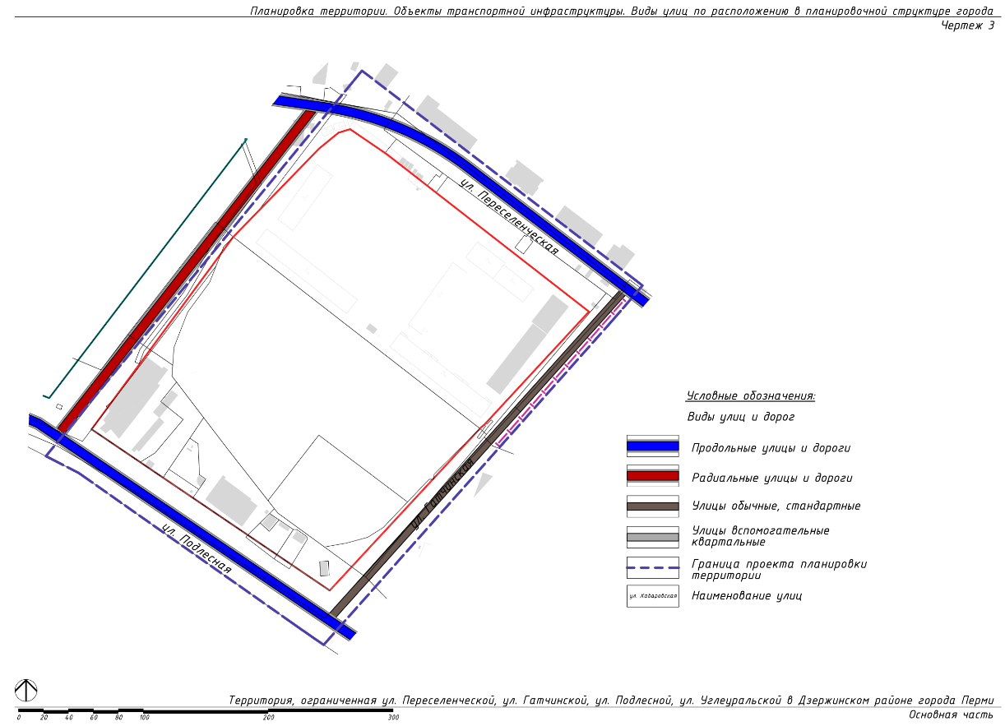
УТВЕРЖДЕН
постановлением администрации
города Перми
от 16.06.2016 № 420

ПРОЕКТ МЕЖЕВАНИЯ
территории, ограниченной ул.Переселенческой,
ул.Гатчинской, ул.Подлесной, ул.Углеуральской
в Дзержинском районе города Перми

Пояснительная записка

Проект межевания территории разрабатывается в целях установления границ земельных участков, на которых расположены объекты капитального строительства, границ земельных участков, предназначенных для строительства и размещения линейных объектов.
Территория подготовки проекта межевания расположена в северо-западной части города Перми, в Дзержинском районе города Перми и ограничена земельным участком с кадастровым номером 59:01:4415032:35.
Проектируемая территория имеет вытянутую форму, ориентированную
в направлении юго-запад – северо-восток. Площадь проектируемой территории составляет 3,17 га.
Проектируемые земельные участки расположены в кадастровом квартале 59:01: 4415032. Территория проектирования активно застраивается
9-16-этажными многоквартирными жилыми домами.

Описание принятых проектных решений
В отношении рассматриваемой территории подготовлен проект планировки территории, в котором разработаны красные линии. Проектом планировки территории предлагается частично изменить ранее утвержденные красные линии в границах проектируемой территории, а также установить недостающие красные линии.
В проектной документации на многоквартирные жилые дома минимальная площадь земельных участков под многоквартирные дома рассчитывается исходя из жилищной обеспеченности 30 кв.м/чел. согласно СП 42.13330.2011. Проектная документация на многоквартирные жилые дома, расположенные на проектируемой территории, прошла государственную и негосударственную экспертизы
в 2013-2015 годах (положительные заключения экспертизы № 59-1-4-0117-13,
2-1-1-0454-13, 2-1-1-0865-14, 2-1-1-0259-14, 2-1-1-0544-14, 2-1-1-0004-14,
4-1-1-0400-14, 2-1-1-0014-15) (до вступления в действие Местных нормативов градостроительного проектирования в городе Перми, утвержденных решением Пермской городской Думы от 24 марта 2015 г. № 60). Для соответствия проекта межевания территории проектной документации минимальная площадь земельных участков рассчитывается согласно СП 42.13330.2011.
Расчет минимальной площади земельных участков под многоквартирные жилые дома приведен в таблице 2 «Расчет баланса территории многоквартирных жилых домов».
Данные по земельным участкам, представленным на плане фактического использования территории, приведены в экспликации земельных участков
по проекту межевания территории, графическая часть отображена на чертеже проекта межевания территории. Местоположение земельных участков определено в соответствии с действующим земельным и градостроительным законодательством с учетом красных линий, границ смежных земельных участков.
Проектом предлагается образовать девять земельных участков путем раздела земельного участка с кадастровым номером 59:01:4415032:35 площадью
31709 кв.м:
восемь земельных участков (№ 1-8 площадью от 3182 до 5138 кв.м): разрешенное использование – многоквартирные дома разных типов со встроенно-пристроенными помещениями нежилого назначения на нижних этажах;
один земельный участок (№ 9 площадью 96 кв.м): разрешенное использование – ТП (далее – трансформаторная подстанция).
Доступ к земельному участку (№ 9 обеспечивается через земельный участок № 7.
Расчет баланса территории многоквартирных домов

Таблица 2
№ | Площадь застройки | Количество квартир | Площадь квартир, кв.м | Коли-чество жителей, чел. | Минимальная площадь земельных участков при норме, кв.м/чел. |  |  |  |  |  |  | Площадь  земельного участка, кв.м
 |  |  |  |  | для игр детей дошкольного и младшего школьного возраста | для отдыха взрослого населения | для занятий физкуль-турой | для хозяйст-венных целей и выгула собак | для стоянки автомашин | озелене-ние | минималь-ная | по проекту
 |  |  |  |  | 0,7 | 0,1 | 2,0 | 0,3 | 0,8 | 5,0 | - | -
1 | 2 | 3 | 4 | 5 | 6 | 7 | 8 | 9 | 10 | 11 | 12 | 13
1 | 964,3 | 110 | 6500,93 | 217 | 151,7 | 21,7 | 433,4 | 65,0 | 173,4 | 1083,5 | 1809,4 | 3313
2 | 1000,5 | 160 | 9449,67 | 315 | 220,5 | 31,5 | 630,0 | 94,5 | 252,0 | 1574,9 | 2229,0 | 3182
3 | 1510,56 | 162 | 8171,71 | 272 | 190,7 | 27,2 | 544,8 | 81,7 | 217,9 | 1362,0 | 2572,9 | 4090
4 | 1450 | 155 | 9166,3 | 306 | 213,9 | 30,6 | 611,1 | 91,7 | 244,4 | 1527,7 | 2641,6 | 5138
5 | 946,7 | 110 | 6483,2 | 216 | 151,3 | 21,6 | 432,2 | 64,8 | 172,9 | 1080,5 | 1789,5 | 3228
6 | 898,7 | 89 | 5177,2 | 173 | 120,8 | 17,3 | 345,1 | 51,8 | 138,1 | 862,9 | 1571,7 | 3880
7 | 1510,56 | 162 | 8171,71 | 272 | 190,7 | 27,2 | 544,8 | 81,7 | 217,9 | 1362,0 | 2572,9 | 3826
8 | 1540,75 | 188 | 13824,92 | 461 | 322,6 | 46,1 | 921,7 | 138,2 | 368,7 | 2304,2 | 3338,0 | 4956

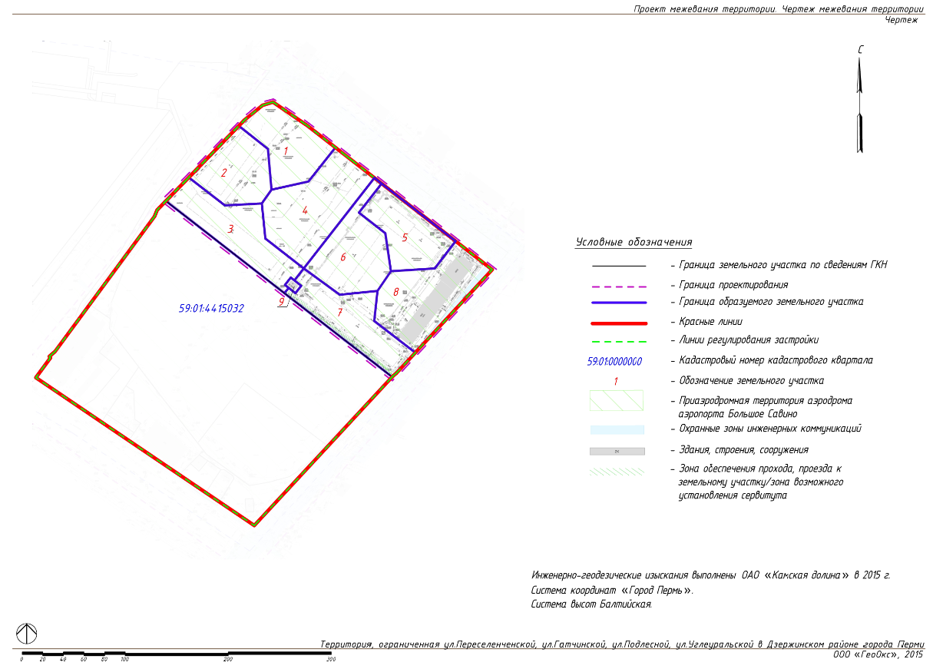
Экспликация земельных участков по проекту межевания территории

№ | Кадастровый номер  земельного участка | Землепользователь | Адрес земельного  участка | Правовое положение | Разрешенное  использование | Площадь земельного участка по проекту, кв.м | Примечание

1 | 2 | 3 | 4 | 5 | 6 | 7 | 8
1 | 59:01:4415032:35 | - | г.Пермь,  Дзержинский район, ул.Переселенческая,98 | - | многоквартирные дома разных типов со встроенно-пристроенными помещениями нежилого назначения на нижних этажах | 3313 | образование земельного участка в результате раздела земельного участка с кадастровым номером 59:01:4415032:35.  Образуемый земельный участок переходит в общую долевую собственность собственников помещений многоквартирного жилого дома в силу закона после регистрации права собственности на нежилые и жилые помещения многоквартирного дома
2 | 59:01:4415032:35 | - | г.Пермь,  Дзержинский район, ул.Углеуральская,25 | - | многоквартирные дома разных типов со встроенно-пристроенными помещениями нежилого назначения на нижних этажах | 3182 | образование земельного участка в результате раздела земельного участка с кадастровым номером 59:01:4415032:35.  Образуемый земельный участок переходит в общую долевую собственность собственников помещений многоквартирного дома в силу закона после регистрации права собственности на нежилые и жилые помещения многоквартирного дома
3 | 59:01:4415032:35 | - | г.Пермь,  Дзержинский район, ул.Углеуральская,27 | - | многоквартирные дома разных типов со встроенно-пристроенными помещениями нежилого назначения на нижних этажах | 4090 | образование земельного участка в результате раздела земельного участка с кадастровым номером 59:01:4415032:35.  Образуемый земельный участок переходит в общую долевую собственность собственников помещений многоквартирного дома в силу закона после регистрации права собственности на нежилые и жилые помещения многоквартирного дома
4 | 59:01:4415032:35 | - | г.Пермь,  Дзержинский район, ул.Углеуральская,23 | - | многоквартирные дома разных типов со встроенно-пристроенными помещениями нежилого назначения на нижних этажах | 5138 | образование земельного участка в результате раздела земельного участка с кадастровым номером 59:01:4415032:35.  Образуемый земельный участок переходит в общую долевую собственность собственников помещений многоквартирного дома в силу закона после регистрации права собственности на нежилые и жилые помещения многоквартирного дома
5 | 59:01:4415032:35 | - | г.Пермь,  Дзержинский район, ул.Переселенческая,104 | - | многоквартирные дома разных типов со встроенно-пристроенными помещениями нежилого назначения на нижних этажах | 3487 | образование земельного участка в результате раздела земельного участка с кадастровым номером 59:01:4415032:35.  Образуемый земельный участок переходит в общую долевую собственность собственников помещений многоквартирного дома в силу закона после регистрации права собственности на нежилые и жилые помещения многоквартирного дома
6 | 59:01:4415032:35 | - | г.Пермь,  Дзержинский район, ул.Переселенческая,102 | - | многоквартирные дома разных типов со встроенно-пристроенными помещениями нежилого назначения на нижних этажах | 3622 | образование земельного участка в результате раздела земельного участка с кадастровым номером 59:01:4415032:35.  Образуемый земельный участок переходит в общую долевую собственность собственников помещений многоквартирного дома в силу закона после регистрации права собственности на нежилые и жилые помещения многоквартирного дома
7 | 59:01:4415032:35 | - | г.Пермь,  Дзержинский район, ул.Гатчинская,20 | - | многоквартирные дома разных типов со встроенно-пристроенными помещениями нежилого назначения на нижних этажах | 3826 | образование земельного участка в результате раздела земельного участка с кадастровым номером 59:01:4415032:35.  Образуемый земельный участок переходит в общую долевую собственность собственников помещений многоквартирного дома в силу закона после регистрации права собственности на нежилые и жилые помещения многоквартирного дома
8 | 59:01:4415032:35 | собственники помещений многоквартирного жилого дома | г.Пермь,  Дзержинский район, ул.Гатчинская,18 | общая долевая собствен-ность | многоквартирные дома разных типов со встроенно-пристроенными помещениями нежилого назначения на нижних этажах | 4956 | образование земельного участка в результате раздела земельного участка с кадастровым номером 59:01:4415032:35.  С момента формирования земельного участка и проведения государственного кадастрового учета земельный участок, на котором расположен многоквартирный дом, переходит бесплатно в общую долевую собственность собственников помещений в многоквартирном доме
9 | 59:01:4415032:35 | ООО «КД-Девелопмент» | г.Пермь,  Дзержинский район, ул.Гатчинская,20а | собствен-ность | трансформаторная подстанция | 96 | образование земельного участка в результате раздела земельного участка с кадастровым номером 59:01:4415032:35

